Парковочные места для электромобилей появились в Москве
16.11.2020
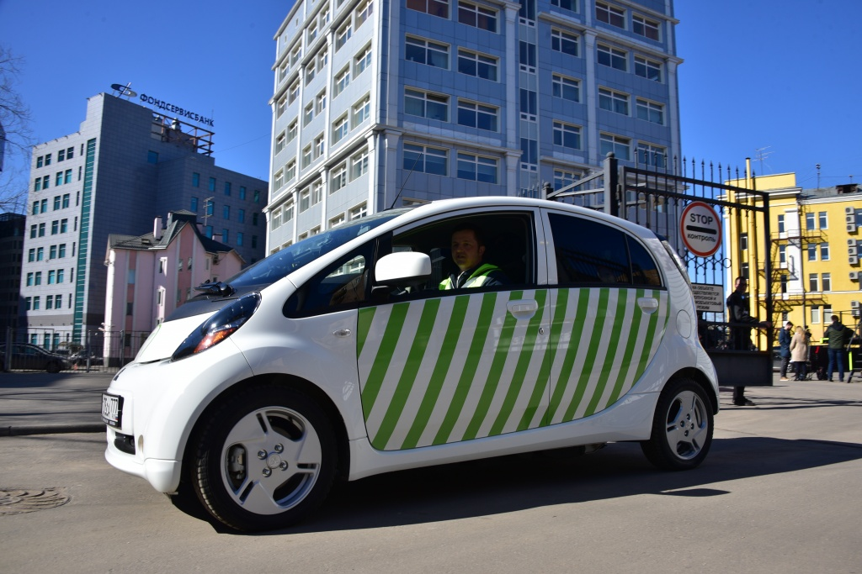
В Москве обустроили парковочные места, которые предназначены только для электромобилей и подзаряжаемых гибридных машин. Об этом стало известно 15 ноября.
На сайте газеты «Вечерняя Москва» уточнили, что на таких парковочных местах установили соответствующий знак с дополнительной информационной табличкой. На этих участках жителям столицы запрещено оставлять автомобили, в которых есть двигатели внутреннего сгорания.
Если места для электромобиля или подзаряжаемого гибрида займет другой вид транспорта, то владельцу грозит штраф.

Адрес страницы: http://basman.mos.ru/presscenter/news/detail/9427905.html
Управа Басманного района города Москвы

